Załącznik nr 8 do SWZ

OPIS PRZEDMIOTU ZAMÓWIENIA (OPZ)

Przedmiotem zamówienia jest Dostawa i montaż mebli na potrzeby Uniwersytetu Kazimierza Wielkiego
w Bydgoszczy.

- Zamawiający wymaga, aby oferowane meble były fabrycznie nowe, spełniały wymagane parametry
i standardy jakościowe wyszczególnione w szczegółowym opisie przedmiotu umowy.
- Oferowane i dostarczone elementy meblowe wraz z wyposażeniem muszą spełniać minimalne wymagania bezpieczeństwa i higieny pracy oraz ergonomii zawarte w Rozporządzeniu Ministra Pracy
i Polityki Socjalnej z dnia 1 grudnia 1998 roku w sprawie bezpieczeństwa i higieny pracy na stanowiskach wyposażonych w monitory ekranowe (Dz. U. z 1998r.,Nr 148, poz. 973).
- Muszą być dopuszczone do obrotu i stosowania na terenie Unii Europejskiej w tym dopuszczone
w pomieszczeniach, w których będą przebywać ludzie.
- Użyte do produkcji zabudowy, mebli, komponenty muszą posiadać atesty higieniczne lub inny równoważny dokument w języku polskim.
- Meble muszą spełniać wymagania aktualnie obowiązujących norm odnoszące się do jakości produktów oraz bezpieczeństwa ich użytkowania.
- Dostawa mebli będzie realizowana w terminach określonych w umowie, tj.
a) dla części nr 1, 2, 3, 4, 5 i 6 – do 15 dni roboczych od dnia podpisania umowy
b) dla części nr 7 – do 25 dni roboczych od dnia przesłania zlecenia Wykonawcy

6.1. W przypadku części nr 7 Zamawiający dokona wyboru kolorystyki blatu na podstawie próbników przesłanych do zamawiającego po podpisaniu umowy, z zastrzeżeniem, iż tonacja kolorów ma obejmować zbliżoną kompozycję do tej na wizualizacji.

6.2. Wykonawca z co najmniej 2-dniowym wyprzedzeniem powiadomi Zamawiającego o planowanym terminie dostawy ze wskazaniem dnia i godziny dostawy, pisemnie albo na adres e-mail ( adres Zamawiającego wskazany w § 2 ust. 1 projektu umowy), z zastrzeżeniem, że zamówiony towar Wykonawca dostarczy na swój koszt i ryzyko, zapewniając wniesienie go do pomieszczeń wskazanych przez Zamawiającego w godz. 7:15-15:00 od poniedziałku do piątku. Wszystkie meble stanowiące przedmiot zamówienia mają być zmontowane (nie w częściach) i dostarczone pod wskazany adres z wniesieniem do pomieszczeń wskazanych przez zamawiającego (na terenie Bydgoszczy).

- Zamieszczone rysunki są tylko przykładowym rozwiązaniem danego wyrobu. Należy się sugerować funkcjami i wymiarami podanymi w opisie.
- Podanie w opisie przedmiotu zamówienia kolory wynikają z faktu, iż zakupione meble stanowią doposażenie już funkcjonujących pomieszczeń oraz mają stanowić wizualną całość.
- Zamawiający wymaga, aby Wykonawca udzielił, na cały przedmiot zamówienia, nie krótszy niż 24 miesiące gwarancji i rękojmi, licząc od daty odbioru końcowego bez wad. Szczegóły dotyczące rękojmi i gwarancji znajdują się w Projektowanym postanowieniu umowy.

- Wykonawca jest zobowiązany do dostarczenia i montażu mebli w miejscu wskazanym przez Zamawiającego. Wykonawca odpowiada za prawidłowy montaż urządzeń, zgodny z wymaganiami prawnymi w tym zakresie w szczególności BHP.
- Wykonawca jest zobowiązany we własnym zakresie oraz na własny koszt zabrać i zutylizować wszystkie opakowania, w których zostało dostarczone zamówienie, a także zagospodarować wszystkie odpady powstałe podczas realizacji zamówienia.
- Wykonawca zobowiązany jest w szczególności do przestrzegania obowiązujących przepisów BHP
i ppoż. oraz zabezpieczenia pomieszczeń, w których realizowane będzie zamówienie i sąsiadujących
z nimi ciągów komunikacyjnych przed zabrudzeniem, zakurzeniem i uszkodzeniem.
- Wykonawca po dostarczeniu przedmiotu zamówienia oraz po zakończeniu prac montażowych jest zobowiązany do uporządkowania miejsca montażu oraz pozostawienia pomieszczeń (podłóg, ścian itp.) w stanie nie gorszym niż przed dniem montażu.
- W przypadkach, kiedy w opisie przedmiotu zamówienia wskazane zostały znaki towarowe, patenty lub pochodzenia, źródła lub szczególny proces, który charakteryzuje produkty lub usługi dostarczane przez konkretnego Wykonawcę, oznacza to, że Zamawiający nie może opisać przedmiotu zamówienia w wystarczająco precyzyjny i zrozumiały sposób. W takich sytuacjach ewentualne wskazania na znaki towarowe, patenty, pochodzenie, źródło lub szczególny proces, należy odczytywać z wyrazami „lub równoważne”.
- Zamawiający wskazał w opisie przedmiotu zamówienia kryteria stosowane w celu oceny równoważności.
- Wykonawca powołujący się na rozwiązania równoważne musi wykazać, że oferowane dostawy, usługi spełniają kryteria równoważności określone przez Zamawiającego w SWZ.
- Wykonawca oferujący dostawy równoważne musi złożyć wraz z ofertą dokumenty potwierdzające tę równoważność.
- W przypadku, gdy Wykonawca nie złoży w ofercie dokumentów o zastosowaniu innych materiałów i urządzeń, to rozumie się przez to, że do kalkulacji ceny oferty oraz do wykonania umowy ujęto materiały i urządzenia zaproponowane w opisie przedmiotu zamówienia.
- W przypadku, gdy Zamawiający użył w opisie przedmiotu zamówienia normy, aprobaty, specyfikacje techniczne i systemy odniesienia, o których mowa w art. 101 ust. 4 ust. ustawy Pzp należy rozumieć jako przykładowe. Zamawiający zgodnie z art. 101 ust. 4 ustawy Pzp dopuszcza w każdym przypadku zastosowanie rozwiązań równoważnych opisywanym w treści SWZ. Każdorazowo gdy wskazana jest w niniejszej SWZ lub załącznikach do SWZ norma, aprobata, specyfikacja techniczna lub system odniesienia należy przyjąć, że w odniesieniu do niej użyto sformułowania „lub równoważna”.
- Zamawiający wymaga, aby meble zostały dostarczone wraz z rozładunkiem (wniesieniem do miejsca wskazanego przez Zamawiającego) i montażem. Przez montaż należy rozumieć: instalację kompletnych i gotowych do użycia mebli biurowych z uwzględnieniem ich dostosowania do pomieszczeń, w których będą użytkowane oraz do elementów znajdujących się w tych pomieszczeniach. Montaż będzie polegał w szczególności na: ustawieniu, wypoziomowaniu oraz ustawieniu w sposób zapewniający bezpieczeństwo podczas ich użytkowania poszczególnych elementów wyposażenia będących przedmiotem zamówienia
- W przypadku, gdy w załączonym OPZ podano nazwy konkretnych producentów i odniesienie do norm, to należy je traktować jedynie jako określenie pożądanego standardu i jakości. We wszystkich takich sytuacjach Wykonawca może zaoferować równoważne produkty lub asortyment o nie niższych parametrach. Przez równoważność produktu rozumie się zaoferowanie produktu, którego parametry techniczne zastosowanych materiałów są nie niższe niż te opisane w SWZ i załączonym OPZ. W przypadku zaoferowania rozwiązania równoważnego, Wykonawca zobowiązany jest wykazać równoważność zastosowanych rozwiązań.
- Wymiary mebli i pozostałego przyjęte w dokumentacji są wymiarami mebli dostępnych na rynku, przekopiowanych z ogólnodostępnych katalogów różnych producentów. Część wyposażenia zaprojektowano indywidualnie zgodnie z potrzebami określonymi przez Zamawiającego. Dopuszczalne odstępstwa od podanych wymiarów +/- 3%.
- Ewentualne fotografie znajdujące się w Specyfikacji Technicznej mają na celu wskazanie estetyki wykonania danego produktu, nie mają sugerować wymaganego przez Zamawiającego ostatecznego kształtu produktu. Wymagany przez Zamawiającego kształt produktu jest opisany słownie.

Specyfikacja techniczna

CZĘŚĆ nr 1

Wszystkie meble z części 1 mają stanowić komplet zestawu pod kątem kolorystycznym

Lp. | Opis przedmiotu zamówienia | Jedn. Miary | Ilość
1. | Biurko  Wymiary:  Szerokość – 120 cm  Wysokość – 75 cm  Głębokość – 60 cm  Kolor – buk naturalny  Ilość drzwi – 1  Drzwi zamykane na kluczyk  Ilość szuflad – 1  Materiał – płyta laminowana  Obrzeża – ABS  Blat o grubości minimum 20 mm  Wieniec dolny – 8 cm  Wysuwana półka na klawiaturę na prowadnicach rolkowych  Kolor uchwytów – srebrny mat  Zdjęcie poglądowe:  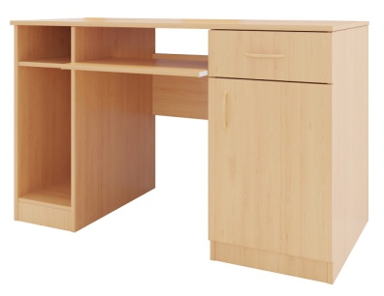 | szt. | 44
2. | Regał otwarty  Wymiary:  Szerokość – 80 cm  Wysokość – 185 cm  Głębokość – 40 cm  Kolor – buk naturalny  Ilość półek – 4  Ilość wnęk - 5  Odstępy między półkami – 33 cm  Materiał – płyta laminowana  Obrzeża – ABS  Grubość płyty meblowej – min. 18 mm  Wieniec dolny –8 cm  Zdjęcie poglądowe: | szt. | 14
3. | Regał półotwarty  Wymiary:  Szerokość – 80 cm  Wysokość – 185 cm  Głębokość – 40 cm  Kolor – buk naturalny  Ilość półek – 3 (jedna zakryta)  Ilość wnęk – 5  3 wnęki otwarte + 2 ukryte  Odstępy między półkami – 33 cm  Ilość drzwi – 2  Drzwi zamykane na klucz.  Uchwyty – srebrny mat  Materiał – płyta laminowana  Obrzeża – ABS  Grubość płyty meblowej – min. 18 mm  Zdjęcie poglądowe:  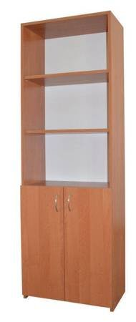 | szt. | 24
4. | Szafa ubraniowa dwudrzwiowa  Wymiary:  Wysokość – 185 cm  Szerokość – 50 cm  Głębokość – 40 cm  W górnej części szafy umocowana półka, poniżej zamontowany drążek.  Ilość drzwi - 2  Wieniec dolny – 8 cm  Uchwyty – srebrny mat  Kolor – buk naturalny  Materiał – płyta laminowana  Obrzeża – ABS  Grubość płyty meblowej – min. 18 mm  Zdjęcie poglądowe: | szt. | 3
5. | Szafa ubraniowa jednodrzwiowa  Wymiary:  Wysokość – 185 cm  Szerokość – 50 cm  Głębokość – 40 cm  W górnej części szafy umocowana połka, poniżej zamontowany drążek  Ilość drzwi - 1  Wieniec dolny – 8 cm  Uchwyt – srebrny mat  Kolor – buk naturalny  Materiał – płyta laminowana  Obrzeża – ABS  Grubość płyty meblowej – min. 18 mm  Zdjęcie poglądowe:  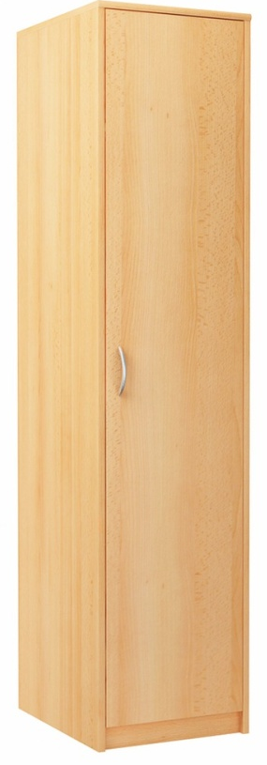 | szt. | 7
6. | Szafka pod ksero  Wymiary:  Wysokość – 60 cm  Szerokość – 60 cm  Głębokość – 60 cm  Ilość drzwi – 2  Uchwyty – srebrny mat  Kolor – buk naturalny  Zdjęcie poglądowe:  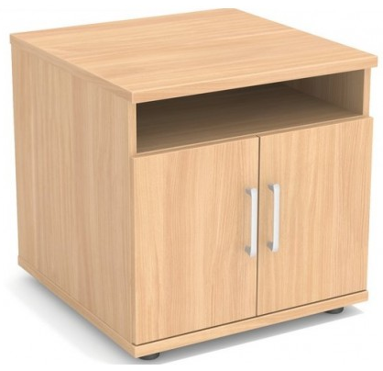 | szt. | 1
7. | Szafa przesuwna  Wymiary:  Wysokość – 80 cm  Szerokość – 80 cm  Głębokość – 40 cm  Ilość drzwi – 2  Odległość między półkami – 34 cm  Liczba półek – 1  Liczba wnęk – 2  Wieniec dolny – 8 cm  Szafa zamykana na kluczyk  Blat i półki wykonane z płyty meblowej laminowanej o grubości min. 25 mm.  Korpus wykonany z płyty meblowej laminowanej o grubości min. 18 mm.  Krawędzie zabezpieczone tworzywem ABS  Kolor – buk naturalny  Uchwyty – srebrny mat  Zdjęcie poglądowe:  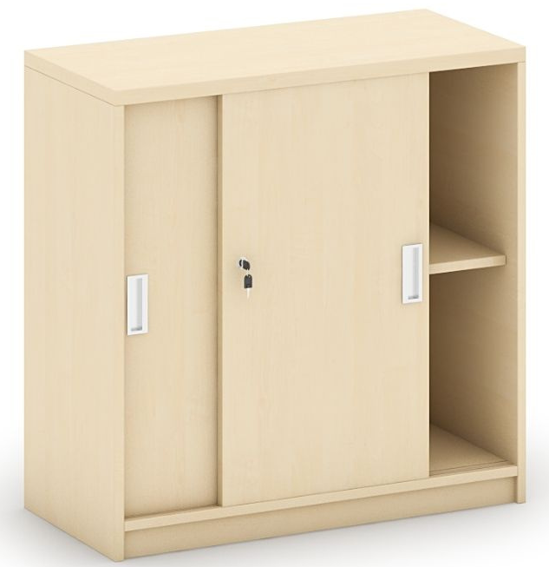 | szt. | 14
8. | Szafka gospodarcza, kontenerek  Wymiary:  Wysokość – 80 cm  Szerokość – 60 cm  Głębokość – 40 cm  Ilość drzwi – 1  Szafka zamykana na kluczyk.  Uchwyt – srebrny mat  Wieniec dolny – 8 cm  Wykonanie – płyta laminowana  Kolor – buk naturalny  Zdjęcie poglądowe:  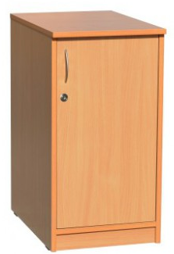 | szt. | 10

CZĘŚĆ nr 2
Wszystkie meble z części 2 mają stanowić komplet zestawu pod kątem kolorystycznym
Lp. | Opis przedmiotu zamówienia | Jedn. Miary | Ilość
1. | Biurko narożne lewe  Wymiary – zdjęcie poglądowe  Wymiary zbliżone z tolerancją +-3 cm  Grubość blatu – 32 mm  Nogi metalowe wzmacniające blat.  Kolor nóg i uchwytów – srebrny mat  Ilość szuflad – 3  Wysuwana pólka na klawiaturę.  Biurko posiada dwie półki i cztery wnęki.  Korpus i fronty – płyta laminowana 18 mm  Kolor – modrzew sibiu  Zdjęcie poglądowe  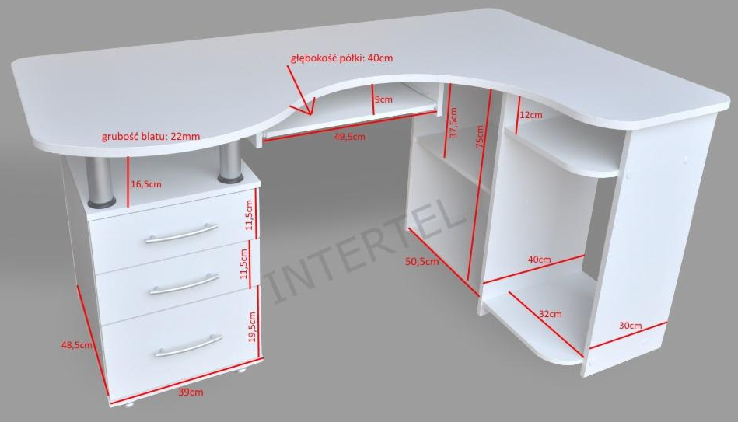 | szt. | 1
2. | Komplet mebli (stół i sześć krzeseł)  Wymiary stołu:  Szerokość blatu – 80 cm  Długość blatu – 140 cm  Wysokość – 76 cm  Grubość blatu – 32 mm  Nogi blatu metalowe, srebrny mat.  Blat z zaokrąglonymi narożnikami.  Materiał – płyta laminowana  Wymiary krzeseł:  Wysokość całkowita – 96 cm  Szerokość siedziska – 43 cm  Głębokość siedziska – 43 cm  Waga krzesła – 5-6 kg  Stelaż – drewno bukowe  Tapicerowane siedzisko wypełnione pianką.  Kolor mebli – modrzew sibiu | komplet | 1
3. | Regał półotwarty  Wymiary:  Szerokość – 80 cm  Wysokość – 185 cm  Głębokość – 40 cm  Kolor - buk  Ilość półek – 2 + 1 ukryta  Ilość wnęk – 5  Odstępy między półkami – 33 cm  3 wnęki otwarte + 2 ukryte  Ilość drzwi – 2  Drzwi zamykane na klucz.  Uchwyty – srebrny mat  Materiał – płyta laminowana  Obrzeża – ABS  Grubość płyty meblowej – min. 18 mm  kolor mebli: Modrzew Sibiu  Zdjęcie poglądowe: | szt. | 2
4. | Szafa ubraniowa  Wymiary:  Wysokość – 185 cm  Szerokość – 50 cm  Głębokość – 40 cm  W górnej części szafy umocowana półka, poniżej zamontowany drążek.  Ilość drzwi - 2  Wieniec dolny – 8 cm  Uchwyty – srebrny mat  Materiał – płyta laminowana  Obrzeża – ABS  Grubość płyty meblowej – min. 18 mm  Kolor – Modrzew Sibiu  Zdjęcie poglądowe: | szt. | 1

CZĘŚĆ nr 3

Lp. | Opis przedmiotu zamówienia | Jedn. Miary | Ilość
1. | Fotel biurowo-gamingowy  Opis przedmiotu:  Kolor – czarny  Stopnie odchylenia – min 90 max 170  dopuszczalna waga – max 120 kg  Regulowane oparcie, regulowane podłokietniki (góra-dół)  Funkcja bujania, poduszka lędźwiowa  Konstrukcja – metal  Materiał – Siatka, pianka  Wysokość całkowita – 136 cm  Wysokość siedziska – 47-54 cm  Szerokość siedziska – 56 cm  Głębokość siedziska – 48 cm  Wysokość oparcia – 93 cm  Szerokość oparcia – 55 cm  Zdjęcie poglądowe:  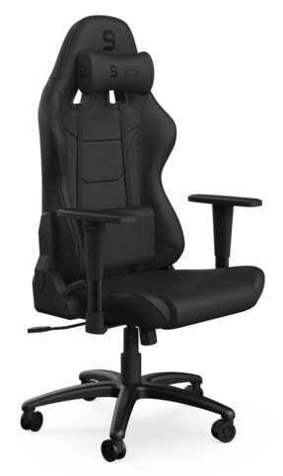 | szt. | 2
2. | Fotel biurowy, obrotowy  Opis przedmiotu:  Dostosowane do osób o niskim wzroście  Głębokość siedziska – 40-44 cm  Wbudowane podparcie odcinka lędźwiowego  Wysokość całkowita fotela – min. 100 cm  Fotel z podłokietnikami, bez zagłówka  Kolor siedziska – niebieski  Kolor ramy – biały | szt. | 1
3. | Fotel biurowy, gabinetowy z podłokietnikami  Wymiary:  Wysokość fotela: 110 - 118 cm  Wysokość siedziska: 46 - 54 cm  Głębokość fotela: 75 cm  Szerokość fotela: 64 cm  Głębokość siedziska: 52 cm  Szerokość siedziska: 52 cm  Grubość siedziska: 10 cm  Tapicerka – ekoskóra  Podstawa – chrom  Kolor – czarny  Zdjęcie poglądowe:  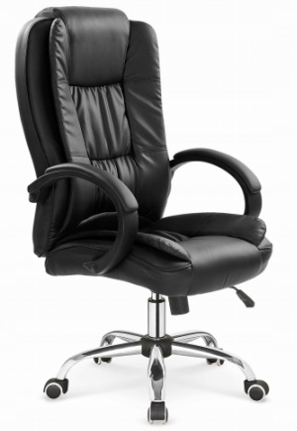 | szt. | 1
3. | Fotel biurowy, obrotowy z podłokietnikami  Wymiary:  - Szerokość: 62 cm  - Głębokość: 60 cm  - Minimalna wysokość: 129 cm  - Maksymalna wysokość: 140 cm  - Szerokość siedziska: 53 cm  - Głębokość siedziska: 47 cm  - Minimalna wysokość siedziska: 48 cm  -Maksymalna wysokość siedziska: 57 cm  - Kolor: Ciemnoszary;  - Funkcja regulacji nachylenia z blokadą;  - Bezpieczne kółka są wyposażone we wrażliwy na nacisk mechanizm hamulca;  - Regulowana wysokość siedziska;  - Wbudowane podparcie odcinka lędźwiowego;  - Siatkowy materiał oparcia umożliwia przepływ powietrza  Zdjęcie poglądowe: | szt. | 3
4. | Fotel skórzany  Opis przedmiotu  Kolor – czarny  Siedzisko, oparcie – tapicerka ze skóry naturalnej  Tył oparcia – skóra ekologiczna  Wypełnienie – pianka tapicerska  Podłokietniki zaokrąglone, tapicerowane, drewno lakierowane  Podstawa – drewno lakierowane, stelaż metalowy  Kółka – tworzywo sztuczne, kauczuk  Szerokość całkowita – 65 cm  Głębokość całkowita – 78 cm  Wysokość całkowita – 110-116 cm  Wysokość oparcia – 67 cm  Szerokość siedziska – 51 cm  Głębokość siedziska – 50 cm  Wysokość siedziska (od podłoża) – 48-54 cm  Wysokość podłokietników (od podłoża) – 66-72 cm  Regulowana wysokość siedziska  Mechanizm tilt  Siedzisko obrotowe  Zdjęcie poglądowe: | szt. | 1
5. | Krzesło konferencyjne typu samba  Wymiary:  Wysokość całkowita: 880 mm  Wysokość siedziska: 450 mm  Szerokość całkowita: 600 mm  Szerokość siedziska: 460 mm  Głębokość siedziska: 460 mm  Rama: 4 nogi metalowe,  podłokietniki zamknięte  Kubełek: tapicerowany  Pianka kubełka: cięta  Podłokietniki: zintegrowane z ramą,  nakładki – drewno  Wysokość podłokietnika: 200 mm  Kolor – szary  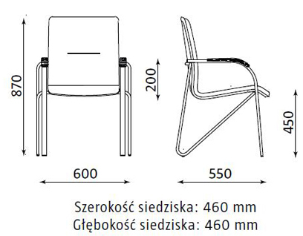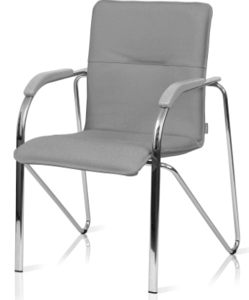 | szt. | 12
6. | Fotel biurowy, obrotowy  Wymiary/opis:  Kolor – czarny  Materiał – tapicerka  Profilowane siedzisko  Wyprofilowane oparcie w części lędźwiowej  Konstrukcja – pięcioramienna podstawa chromowana  Kółka – gumowe 50 mm  Wysokość – 99-107 cm  Szerokość oparcia – 45 cm  Wysokość oparcia – 58 cm  Wysokość podłokietników (od siedziska) 19 cm  Głębokość siedziska – 47 cm  Szerokość siedziska – 48 cm  Wysokość siedziska – 41-49 cm  Zdjęcie poglądowe: | szt. | 8

CZĘŚĆ nr 4

Lp. | Opis przedmiotu zamówienia | Jedn. miary | ilość
1. | Szafa ognioodporna  Klasa S2,  Wymiary:  Wysokość – 1950 mm  Szerokość – 930 mm  Głębokość – 520 mm  Pojemność – 638 litrów  Ilość półek – 4  Dodatkowo zamontowana skrytka podwójna na segregator. | szt. | 1
2. | Biurko z kontenerem  Biurko:  Stelaż metalowy  Kolor – dzika grusza  Szerokość – 140 cm  Głębokość – 60 cm  Wysokość – 75 cm  Kontener:  Głębokość – 38 cm  Szerokość – 40 cm  Wysokość – 58 cm  Kolor – dzika grusza | komplet | 1
3. | Biurko z kontenerem  Biurko:  Stelaż biurka: profil talowy lakierowany proszkowo  Blat: płyta wiórowa, folia, melamina  Długość – 120 cm  Szerokość – 73 cm  Wysokość – 77 cm  Blat o długości 160 cm, wyprowadzenie na kable – otwór- przelotka z lewej strony blatu  Kolorystyka – szara  Stelaż – stal lakierowana, chrom  Kontenerek  Trzy szuflady, górna szuflada – zamek  Korpus – jasny szary  Front – szkło lakierowane, grafit  Uchwyty chrom  Kontenerem na kołkach  Korpus – płyta wiórowa, folia, melamina  Front – szkło lakierowane/płyta wiórowa, folia, melamina  Blat – płyta wiórowa, folia, melamina  Zawiasy puszkowe, uchwyty – tworzywo, prowadnice kulkowe, rolki kontenera – tworzywo  Głębokość – 38 cm  Szerokość – 40 cm  Wysokość – 58 cm  Zdjęcie poglądowe:  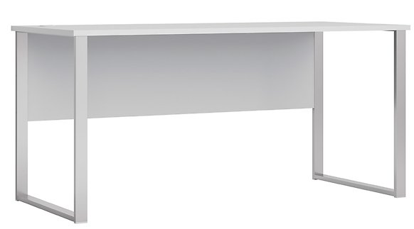  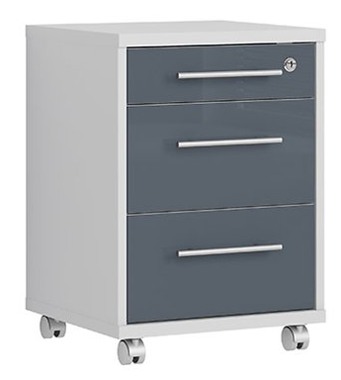 | komplet | 1

CZĘŚĆ nr 5

Wszystkie meble z części 5 mają stanowić komplet zestawu pod kątem kolorystycznym

Lp. | Opis przedmiotu zamówienia | Jedn. miary | ilość
1. | Ławka szkolna 2 osobowa  Blat – płyta laminowana min 18 mm  Wymiary: 1300x50 cm  Stelaż w kolorze czarnym – 25x25 mm  Wymiary użytkownika – 1590 - 1880  Kolor - buk  Do nóg ławki dołączone zabezpieczenia przed rysowaniem parkietu.  Zdjęcie poglądowe: | szt. | 182
2. | Krzesło szkolne  Dostosowane wymiarem do ławek (Wymiary użytkownika – 1590 - 1880)  Kolor – buk  Do nóg krzesła dołączone zabezpieczenia przed rysowaniem parkietu.  Stelaż rura kwadratowa – 25x25 mm  Zdjęcie poglądowe: | szt. | 364

CZĘŚĆ nr 6

Lp. | Opis przedmiotu zamówienia | Jedn. miary | Ilość
1. | Krzesło biurowe, obrotowe  Wymiary:  Całkowita regulowana wysokość w zakresie – 970-1155 mm  Wysokość oparcia – 500 mm  Wysokość oparcia regulowana w zakresie – 535 – 590 mm  Wysokość siedziska regulowana w zakresie – 445 – 575 mm  Szerokość siedziska -460 mm  Głębokość siedziska regulowana w zakresie – 445 – 470 mm  Kolor – czarny  Tkanina z odpornością na ścieranie.  Zdjęcie poglądowe:  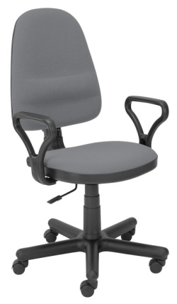 | szt. | 97

CZĘŚĆ nr 7

Lp. | Opis przedmiotu zamówienia | Jedn. miary | ilość
1. | Stół konferencyjny  Długość: 3200 mm  Głębokość: 1200 mm  Wysokość: 750 mm  Długość i głębokość możliwe +/- 200mm  Blat grubość 28 mm (-/+2 mm) z płyty wiórowej me laminowanej z obrzeżem z taśmy PVC o grubości 2 mm w kolorze płyty.  Płyta i obrzeże odporne na ścieranie/odporna na promienie słoneczne/odporna na wylanie płynów  Kolorystyka: Blat oraz element płytowy – zamawiający dokona wyboru na podstawie próbników przedstawionych przez wykonawcę, z zastrzeżeniem że tonacja kolorów ma obejmować zbliżoną kompozycje do tej na wizualizacji  Konstrukcja wsporcza blatu (np. profil stalowy 40x20 mm) i 6 nóg (np. profil zamknięty kwadratowy min. 6x6 cm) każda noga wyposażona w stopki poziomujące, które poziomują stół w zakresie + 10 mm  Konstrukcja wsporcza i nogi wykonane ze stali malowanej proszkowo w kolorze szarym. Połączenie nóg z ramą musi odbywać się bez widocznych spawów.  W blacie w części elementu płytowego – zamontowane 2 mediaporty dwustronnie uchylny (2x gniazdo zasilające, 1xRJ45, 1xHDMI, 1xUSB) pod blatem od mikroportów poprowadzone 2 kanały kablowe (razem 2 sztuki).  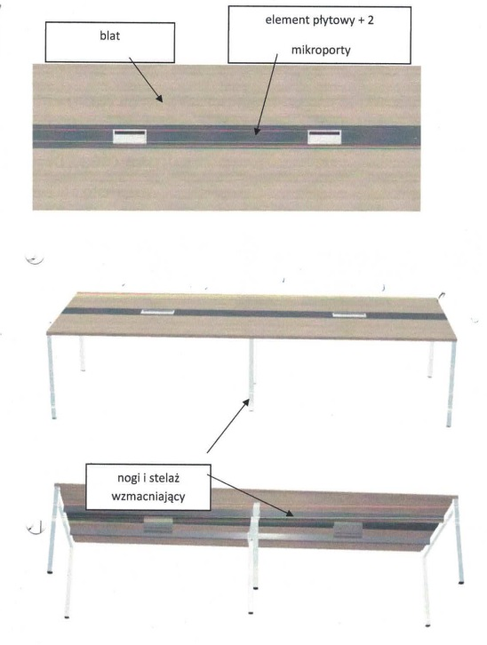  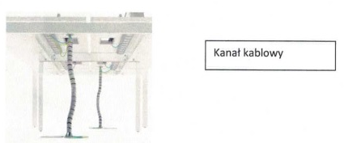 | szt. | 1

